UỶ BAN NHÂN DÂN XÃ HOÀI ĐỨC
TRƯỜNG TIỂU HỌC VÀ THCS UNIGO
TỔ THCS
----------
HỒ SƠ DỰ THI
NGÀY HỘI GIÁO VIÊN – NHÂN VIÊN SÁNG TẠO
NĂM HỌC 2026 – 2027
ĐỀ CƯƠNG SẢN PHẨM SÁNG TẠO
Đề tài
EDUCARE AI
NỀN TẢNG GIÁO DỤC TÍCH HỢP HỆ SINH THÁI GOOGLE VÀ TRỢ LÝ GEMINI
HỖ TRỢ QUẢN LÝ, GIA SƯ HỌC TẬP VÀ HƯỚNG DẪN SỬ DỤNG AI
Nhóm tác giả : | [Đậu Đình Nguyên – bổ sung thành viên nếu có]
Đơn vị : | Tổ THCS – Trường Tiểu học và THCS Unigo
Lĩnh vực dự thi : | Đồ dùng/học liệu số/chuyển đổi số; Đổi mới phương pháp dạy học
Khối dự thi : | THCS
Hoài Đức, tháng 11 năm 2026

THÔNG TIN CHUNG
Mục | Nội dung
1. Tên sản phẩm | Educare AI – Nền tảng giáo dục tích hợp Google Workspace và Gemini hỗ trợ quản lý, gia sư học tập và hướng dẫn sử dụng AI cho giáo viên, học sinh, phụ huynh
2. Lĩnh vực dự thi | Đồ dùng/học liệu số/chuyển đổi số; đồng thời đổi mới phương pháp dạy học
3. Khối dự thi | Tổ THCS
4. Tác giả – Nhóm tác giả | [Họ tên, chức vụ, môn giảng dạy – bổ sung]
5. Thời gian áp dụng | Từ 21/11/2026 đến 20/05/2027 (giai đoạn triển khai diện rộng); trưng bày, tổng kết 20/05 – 30/05/2027

MỞ ĐẦU

1. Lý do chọn đề tài
Chuyển đổi số và trí tuệ nhân tạo (AI) đang làm thay đổi sâu sắc cách dạy và cách học. Chương trình giáo dục phổ thông 2018 đề cao việc hình thành phẩm chất và năng lực, trong đó có năng lực số; Khung năng lực số cho người học cũng yêu cầu học sinh biết sử dụng công nghệ, kể cả AI, một cách hiệu quả, an toàn và có trách nhiệm. Kế hoạch phát động thi đua đợt 2 năm học 2026 – 2027 của nhà trường tiếp tục đặt mục tiêu thúc đẩy đổi mới phương pháp dạy học, ứng dụng công nghệ và AI trong đội ngũ giáo viên.
Thực tế tại trường, giáo viên và học sinh đã có nhiều công cụ tốt nhưng chúng thường rời rạc: bài giao trên Google Classroom, điểm số trong Google Sheets, tài liệu trong Drive/Docs, còn các chatbot AI được dùng tự phát, thiếu hướng dẫn. Từ đó nảy sinh một số vấn đề:
- Dữ liệu học tập phân tán, giáo viên mất nhiều thời gian tổng hợp; phụ huynh khó theo dõi quá trình học của con.
- Học sinh dễ sử dụng AI theo hướng “xin đáp án”, dẫn đến học vẹt, thiếu phản biện – trái với yêu cầu của tổ THCS là biết đặt câu hỏi, biết làm, biết phản biện.
- Giáo viên quan tâm đến AI nhưng chưa có bộ prompt mẫu, quy trình rõ ràng để tạo học liệu, trò chơi học tập và đưa lên môi trường số để học sinh sử dụng.
- Học liệu số đa dạng nhưng chưa được gợi ý đúng người, đúng lúc theo năng lực và tiến độ của từng học sinh.
Xuất phát từ những lý do trên, tác giả lựa chọn xây dựng Educare AI – một trang web giáo dục kết nối hệ sinh thái Google (Classroom, Sheets, Docs, Drive, Forms…) làm hạ tầng dữ liệu, tích hợp trợ lý Gemini (Gem, dự kiến chuyển thành Skills từ 17/11) để vừa quản lý, gia sư, tạo hứng thú học tập, vừa hướng dẫn giáo viên và học sinh dùng AI để tự tạo sản phẩm học tập.

2. Mục đích của đề tài
Xây dựng và thử nghiệm nền tảng Educare AI nhằm (1) quản lý và kết nối dữ liệu học tập trên các công cụ Google; (2) hỗ trợ học sinh tự học, tự nghiên cứu, tự tạo sản phẩm và tự đánh giá với sự trợ giúp của gia sư AI; (3) hướng dẫn giáo viên và học sinh sử dụng AI có hiệu quả, an toàn thông qua học liệu và prompt mẫu; (4) cung cấp thống kê, bảng đánh giá trực quan để giáo viên nhận xét và phụ huynh giám sát việc học.

3. Nhiệm vụ của đề tài
- Nghiên cứu cơ sở lý luận về ứng dụng AI, học tập cá nhân hóa, trò chơi hóa trong dạy học và hệ sinh thái Google Workspace for Education.
- Khảo sát thực trạng sử dụng công nghệ, AI của giáo viên, học sinh, phụ huynh tại trường.
- Thiết kế kiến trúc, các phân hệ chức năng và cơ sở dữ liệu của Educare AI trên nền tảng Google.
- Cấu hình trợ lý Gemini (Gem/Skills) làm gia sư học tập và chatbot hỗ trợ tra cứu tính năng của web.
- Xây dựng kho học liệu, bộ trò chơi học tập do AI hỗ trợ tạo kèm prompt mẫu, và tài liệu hướng dẫn cho giáo viên, học sinh.
- Xây dựng hệ thống thống kê, đánh giá và bảng điều khiển (dashboard) cho giáo viên, phụ huynh.
- Thực nghiệm sư phạm, đánh giá hiệu quả trước – sau và khả năng nhân rộng.

4. Giả thuyết khoa học
Nếu học sinh được học trên một nền tảng thống nhất, có gia sư AI theo hướng gợi mở, có học liệu và trò chơi gắn với prompt mẫu để tự tạo sản phẩm, đồng thời giáo viên và phụ huynh nắm được dữ liệu học tập trực quan, thì mức độ hứng thú, tính tự học, kỹ năng đặt câu hỏi – phản biện của học sinh sẽ tăng; khối lượng công việc tổng hợp, theo dõi của giáo viên sẽ giảm.

5. Đối tượng và phạm vi nghiên cứu
- Đối tượng nghiên cứu: quá trình tổ chức dạy học và quản lý học tập có sự hỗ trợ của nền tảng web tích hợp Google và AI.
- Khách thể: học sinh THCS, giáo viên tổ THCS và phụ huynh của các lớp tham gia thực nghiệm tại Trường Tiểu học và THCS Unigo.
- Phạm vi: Khởi điểm thực nghiệm chiều sâu tại môn Tin học 7 (Xưởng sáng tạo trò chơi HTML & An toàn thông tin số) và mở rộng đồng bộ trên cùng mô hình dữ liệu thống nhất cho các môn Toán 7, Ngữ văn 7, Khoa học tự nhiên 7 tại Trường Tiểu học và THCS Unigo; thời gian từ tháng 11/2026 đến tháng 5/2027.

6. Phương pháp nghiên cứu
- Nghiên cứu lý thuyết: tổng hợp tài liệu về AI trong giáo dục, học tập cá nhân hóa, phân tích dữ liệu học tập, tài liệu kỹ thuật của Google Workspace và Gemini.
- Điều tra, khảo sát: phiếu khảo sát (Google Forms), phỏng vấn giáo viên, học sinh, phụ huynh; dự giờ, quan sát.
- Phát triển sản phẩm: thiết kế – xây dựng – thử nghiệm – cải tiến theo vòng lặp ngắn.
- Thực nghiệm sư phạm: triển khai trên lớp, so sánh số liệu trước – sau (và nhóm thực nghiệm – đối chứng nếu điều kiện cho phép).
- Thống kê toán học: xử lý dữ liệu bằng Google Sheets.

7. Tính mới và đóng góp dự kiến
- Kiến trúc 3 tầng dữ liệu thống nhất chống chồng chéo: Kết hợp (1) Cơ sở dữ liệu chính Supabase (PostgreSQL + phân quyền RLS) lưu điểm chính thức, tài khoản, ngân hàng câu hỏi và nhật ký AI; (2) Google Sheets tự động tạo bảng Tracking 6 Tabs theo từng lớp (EDUCARE_AI_Tracking_7A1) có khóa chống ghi đè điểm; và (3) Google Drive chuẩn hóa 6 nhánh thư mục kèm sao lưu CSDL mã hóa AES-256-GCM.
- Hệ thống 4 Trợ lý AI đồng hành chuyên biệt (AI Tutor Socratic hỏi gợi mở không giải hộ; AI Assessment Engine phân tích kết quả kiểm tra và chia 4 nhóm năng lực học sinh; AI Teacher Assistant gợi ý câu hỏi/nhận xét có kiểm duyệt của giáo viên; AI Parent Companion gợi ý đồng hành 15 phút mỗi tối và bảo mật tuyệt đối hội thoại riêng tư của học sinh).
- Xưởng Sáng tạo Trò chơi HTML & Prompt Lab an toàn cao: Học sinh dùng bộ 8 khung Prompt chuẩn để cùng AI tạo trò chơi học tập, tự kiểm chứng và nộp lên hệ thống; mã HTML được quét tĩnh tự động và chạy trong khung cô lập nghiêm ngặt (iframe sandbox='allow-scripts' + CSP khóa mạng ngoài), chỉ công bố sau khi giáo viên duyệt phiên bản.
- Có bảng đánh giá trực quan phục vụ giáo viên nhận xét và phụ huynh giám sát; chi phí thấp vì tận dụng công cụ sẵn có của nhà trường.

8. Cấu trúc đề cương
Ngoài phần mở đầu, kết luận, tài liệu tham khảo và phụ lục, nội dung gồm 4 chương:
- Chương I: Cơ sở lý luận và thực tiễn
- Chương II: Thiết kế hệ thống Educare AI
- Chương III: Quy trình vận dụng và hướng dẫn sử dụng AI cho giáo viên, học sinh
- Chương IV: Thực nghiệm sư phạm và đánh giá hiệu quả

NỘI DUNG

Chương I: Cơ sở lý luận và thực tiễn

1.1. Cơ sở lý luận

1.1.1. Chuyển đổi số và AI trong giáo dục
- Chủ trương chuyển đổi số giáo dục (Quyết định 131/QĐ-TTg); Chương trình GDPT 2018 và Khung năng lực số cho người học.
- Vai trò của AI tạo sinh trong dạy học: hỗ trợ soạn học liệu, gia sư, phản hồi tức thời; các rủi ro (sai thông tin, lệ thuộc, đạo đức, riêng tư).

1.1.2. Học tập cá nhân hóa, tự điều chỉnh và trò chơi hóa
- Học tập cá nhân hóa, vùng phát triển gần, học tập tự điều chỉnh.
- Trò chơi hóa (gamification) và động lực học tập; học qua tạo sản phẩm (project-based learning).
- Phương pháp gia sư gợi mở (hỏi – đáp dẫn dắt) để rèn tư duy phản biện.

1.1.3. Hệ sinh thái Google Workspace for Education
- Classroom, Sheets, Docs, Drive, Forms, Sites, Apps Script: vai trò và khả năng kết nối dữ liệu.
- Gemini và Gem; kế hoạch chuyển Gem thành Skills (dự kiến 17/11 – cần xác minh lại theo thông báo chính thức của Google khi viết hoàn chỉnh).

1.1.4. Phân tích dữ liệu học tập và sự tham gia của phụ huynh
- Learning analytics: chỉ số tham gia, tiến bộ, cảnh báo sớm.
- Vai trò của gia đình trong việc giám sát, đồng hành; nguyên tắc bảo mật dữ liệu học sinh.

1.2. Cơ sở thực tiễn
- 1.2.1. Thực trạng quản lý học tập và sử dụng công cụ số tại trường (Classroom, Sheets, Drive…).
- 1.2.2. Thực trạng sử dụng AI của giáo viên và học sinh THCS: mức độ, mục đích, khó khăn, rủi ro.
- 1.2.3. Nhu cầu của giáo viên (tổng hợp dữ liệu, tạo học liệu) và phụ huynh (theo dõi việc học của con).
- 1.2.4. Kết quả khảo sát [sẽ cập nhật sau khi thu thập số liệu – dự kiến tháng 11–12/2026].

1.3. Yêu cầu từ Kế hoạch thi đua đợt 2 và định hướng đáp ứng
Yêu cầu của Kế hoạch / tổ THCS | Cách Educare AI đáp ứng
Biết đặt câu hỏi, biết làm, biết phản biện, tránh học vẹt | Gia sư AI gợi mở, hỏi ngược trước khi giải thích; nhiệm vụ “kiểm chứng và phản biện câu trả lời của AI”
Ưu tiên tự nghiên cứu | Lộ trình khám phá theo chủ đề, kho học liệu Drive/Docs, gợi ý tài liệu theo năng lực
Ưu tiên tự tạo sản phẩm | Học sinh dùng prompt mẫu để tạo trò chơi, bài tập, sản phẩm số và nhúng lên web
Ưu tiên tự đánh giá | Rubric tự đánh giá, bài kiểm tra nhanh (Forms), dashboard cá nhân
Ứng dụng CNTT, AI; đổi mới phương pháp | Toàn bộ hệ thống; quy trình dạy học tích hợp AI (Chương III)
Hiệu quả có số liệu trước – sau, có minh chứng | Nhật ký hoạt động và điểm số lưu trong Sheets; dashboard xuất số liệu
Khả thi, chi phí thấp, dễ nhân rộng | Dùng công cụ Google sẵn có; tài liệu và prompt mẫu cho đồng nghiệp làm theo
Bảng 1.1. Đối chiếu yêu cầu thi đua với giải pháp của Educare AI
Tiểu kết chương I

Chương II: Thiết kế hệ thống Educare AI

2.1. Mục tiêu và nguyên tắc thiết kế
- Lấy học sinh làm trung tâm; AI là người hướng dẫn, không làm thay.
- Tận dụng tối đa tài nguyên Google sẵn có, chi phí thấp, dễ triển khai và nhân rộng.
- Dữ liệu tập trung, đồng bộ; trực quan, dễ dùng với giáo viên và học sinh THCS.
- An toàn, phù hợp lứa tuổi, bảo vệ dữ liệu cá nhân.

2.2. Đối tượng người dùng và phân quyền
Vai trò | Quyền và nhu cầu chính
Học sinh | Học theo lộ trình, hỏi gia sư AI, chơi/tạo trò chơi, làm bài, tự đánh giá, xem tiến bộ cá nhân
Giáo viên | Giao bài, quản lý lớp, đăng và nhúng học liệu, xem thống kê, nhận xét, học cách dùng AI
Phụ huynh | Chỉ xem dữ liệu và nhận xét của con mình; xác nhận đã xem
Quản trị | Quản lý tài khoản, danh mục học liệu, cấu hình AI, sao lưu dữ liệu
Bảng 2.1. Các nhóm người dùng
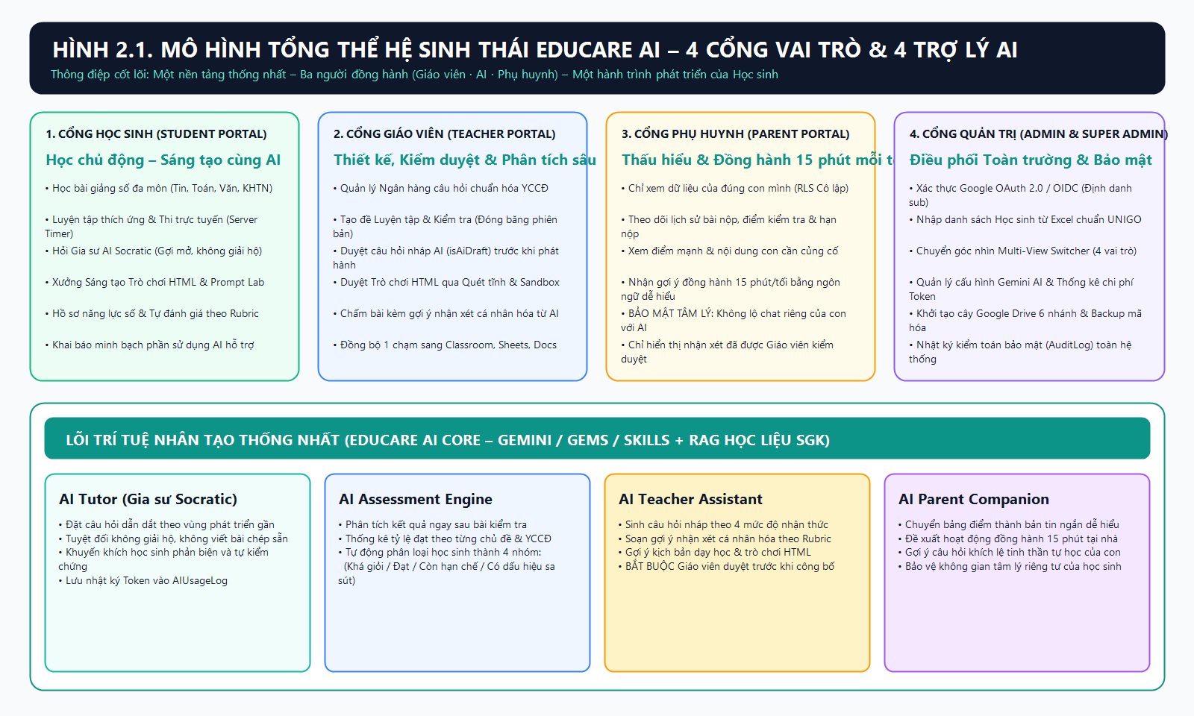
Hình 2.1. Mô hình tổng thể 4 Không gian sử dụng (Học sinh – Giáo viên – Phụ huynh – Quản trị) và Lõi 4 Trợ lý AI của EDUCARE AI

2.3. Kiến trúc tổng thể
Hệ thống được phát triển thành ứng dụng web Full-stack hiện đại (Next.js 15, React, TypeScript, Prisma ORM) vận hành theo Kiến trúc 3 tầng dữ liệu thống nhất kết nối trực tiếp hệ sinh thái Google: (1) Tầng 1 – Supabase (PostgreSQL + RLS): nguồn dữ liệu chuẩn duy nhất quản lý định danh Google OIDC (sub), phân quyền 6 vai trò, ngân hàng câu hỏi đa môn, chấm điểm/tính giờ thi trên máy chủ và nhật ký chi phí AI; (2) Tầng 2 – Google Sheets (Tracking & Báo cáo): tự động khởi tạo bảng EDUCARE_AI_Tracking_<Lớp> gồm 6 tabs chuẩn đồng bộ định kỳ 5–15 phút, cho phép giáo viên nhập ghi chú và xác nhận trước khi lưu về CSDL (không tự động ghi đè điểm chính thức); (3) Tầng 3 – Google Drive (Kho học liệu & Sao lưu): tự động tổ chức 6 nhánh thư mục chuẩn (01_QUAN_TRI đến 06_BACKUP) truy xuất qua folderId/fileId cố định và lưu bản backup CSDL mã hóa AES-256-GCM độc lập hằng ngày. Hệ thống hỗ trợ đồng thời cả chế độ Google Workspace trường (@unigo.edu.vn) và chế độ Gmail cá nhân kết hợp Mã học sinh nội bộ.
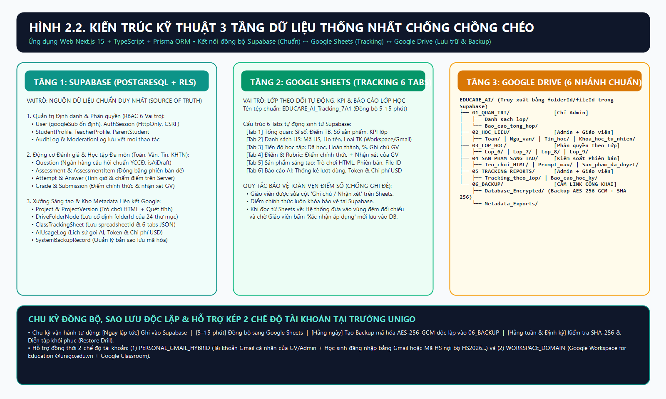
Hình 2.2. Kiến trúc kỹ thuật 3 tầng dữ liệu thống nhất (Supabase PostgreSQL + Google Sheets 6 Tabs + Google Drive 6 Nhánh)

2.4. Các phân hệ chức năng
Phân hệ | Chức năng chính | Công cụ Google liên quan
1. Quản lý lớp học và học tập | Danh sách lớp, bài tập, tiến độ, điểm danh tham gia; đồng bộ từ Classroom | Classroom, Sheets
2. Gia sư AI | Hỏi đáp gợi mở theo môn/chủ đề, giải thích theo mức độ, nhắc ôn tập | Gemini (Gem/Skills)
3. Kho học liệu và trò chơi | Học liệu đa dạng, trò chơi nhúng trên web, mỗi trò kèm prompt mẫu | Drive, Docs, Sites/HTML nhúng
4. Trung tâm hướng dẫn AI | Hướng dẫn giáo viên, học sinh dùng công cụ Google và AI; thư viện prompt mẫu | Docs, Drive
5. Chatbot trợ giúp góc màn hình | Tra cứu nhanh tính năng của web, hướng dẫn thao tác | Gemini
6. Gợi ý học tập | Gợi ý học liệu theo kết quả, chủ đề yếu, sở thích | Sheets, Apps Script
7. Thống kê – đánh giá – dashboard | Biểu đồ tiến bộ, mức độ tham gia, so sánh trước – sau; báo cáo cho giáo viên và phụ huynh | Sheets, Looker Studio (nếu dùng)
Bảng 2.2. Các phân hệ của Educare AI

2.5. Thiết kế cơ sở dữ liệu liên thông 3 tầng (Supabase + Google Sheets 6 Tabs + Google Drive 6 Nhánh)
Bảng dữ liệu | Trường chính
Users | user_id, họ tên, vai trò, lớp, email, liên kết phụ huynh – học sinh
Classes | class_id, tên lớp, giáo viên chủ nhiệm, mã khóa học Classroom
Resources | res_id, tên, môn, khối, chủ đề, loại (trò chơi/video/bài đọc/bài tập), liên kết Drive/Docs/nhúng, thẻ, mức độ
Prompts | prompt_id, loại trò chơi, môn, nội dung prompt mẫu, hướng dẫn nhúng, res_id liên quan
Activities | thời gian, user_id, res_id, hành động, thời lượng, kết quả
Assessments | user_id, bài/nhiệm vụ, điểm (từ Classroom/Forms), điểm tự đánh giá theo rubric
Recommendations | user_id, res_id gợi ý, lý do, trạng thái đã dùng
Feedback | user_id, nhận xét của giáo viên, xác nhận của phụ huynh, ngày
Bảng 2.3. Các nhóm bảng dữ liệu chính trong Supabase và ánh xạ đồng bộ sang Google Sheets 6 Tabs (EDUCARE_AI_Tracking_7A1)
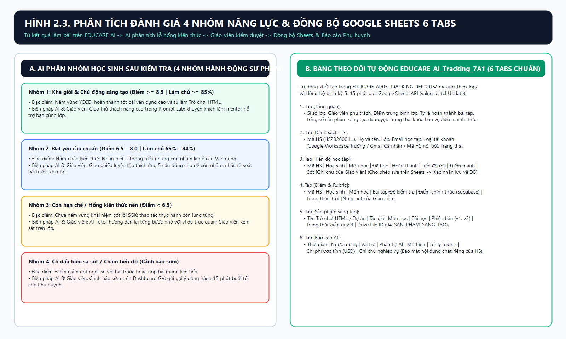
Hình 2.3. Phân tích đánh giá 4 nhóm năng lực học sinh sau kiểm tra và cấu trúc 6 Tabs tự động của bảng EDUCARE_AI_Tracking_7A1

2.6. Cấu hình trợ lý Gemini (Gem/Skills)
- Vai trò: gia sư gợi mở theo môn học THCS; chatbot hướng dẫn sử dụng web.
- Hướng dẫn hệ thống (system instruction): phong cách hỏi dẫn dắt, ngôn ngữ phù hợp lứa tuổi, không đưa đáp án ngay, yêu cầu học sinh nêu cách làm, khuyến khích kiểm chứng thông tin.
- Tri thức nền: chương trình, SGK, học liệu của nhà trường (tải lên Gem).
- Chuyển đổi Gem sang Skills (dự kiến 17/11): rà soát chức năng, kiểm thử lại sau chuyển đổi, lưu bản sao hướng dẫn cấu hình.
- Giới hạn và an toàn: không nhập thông tin cá nhân; từ chối nội dung không phù hợp; luôn có giáo viên giám sát.

2.7. Thiết kế thống kê – đánh giá và dashboard
Đối tượng xem | Chỉ số hiển thị | Mục đích
Học sinh | Tiến độ, điểm mạnh/yếu theo chủ đề, huy hiệu, sản phẩm đã tạo | Tự đánh giá, tạo động lực
Giáo viên | Mức độ tham gia, điểm theo lớp/chủ đề, học sinh cần hỗ trợ, câu hỏi thường gặp với AI | Nhận xét, điều chỉnh dạy học
Phụ huynh | Thời gian học, nhiệm vụ hoàn thành, kết quả, nhận xét của giáo viên | Đồng hành, giám sát
Bảng 2.4. Bảng đánh giá trực quan theo đối tượng

2.8. Bảo mật và quyền riêng tư
- Đăng nhập bằng tài khoản giáo dục của nhà trường; phân quyền xem dữ liệu theo vai trò.
- Phụ huynh chỉ xem được dữ liệu của đúng con mình (cô lập dữ liệu theo phiên đăng nhập ở phía máy chủ và chính sách RLS); đặc biệt hệ thống bảo vệ không gian tâm lý an toàn của học sinh bằng cách KHÔNG hiển thị nội dung hội thoại riêng tư từng câu giữa học sinh và AI Tutor cho phụ huynh, mà chỉ gửi bản tổng hợp xu hướng học tập và nhận xét đã qua giáo viên kiểm duyệt.
- Bảo vệ nghiêm ngặt kỳ thi và sản phẩm sáng tạo: Đáp án câu hỏi chỉ lưu trên máy chủ (không gửi xuống trình duyệt khi đang làm bài), tính giờ thi trên server, tự lưu nháp chống mất bài; trò chơi HTML của học sinh được quét tĩnh và chạy trong khung cô lập <iframe sandbox='allow-scripts'> kèm chính sách CSP khóa mạng ngoài.
Tiểu kết chương II

Chương III: Quy trình vận dụng và hướng dẫn sử dụng AI

3.1. Quy trình dạy học tích hợp Educare AI
Bước | Hoạt động của học sinh | Vai trò của giáo viên và AI
1. Đặt câu hỏi | Nêu thắc mắc, đề xuất vấn đề cần tìm hiểu | GV giao nhiệm vụ; gia sư AI hỏi gợi mở
2. Tự nghiên cứu | Tìm hiểu học liệu, đối chiếu nguồn, ghi lại phát hiện | Hệ thống gợi ý học liệu; GV hỗ trợ
3. Tự tạo sản phẩm | Dùng prompt mẫu tạo trò chơi/bài tập/sản phẩm, kiểm tra và chỉnh sửa | GV duyệt; hướng dẫn nhúng lên web
4. Phản biện | Kiểm chứng và phản biện kết quả AI, chia sẻ với bạn | GV tổ chức thảo luận
5. Tự đánh giá | Làm bài kiểm tra nhanh, chấm rubric | Dashboard cập nhật; GV nhận xét; PH theo dõi
Bảng 3.1. Quy trình 5 bước
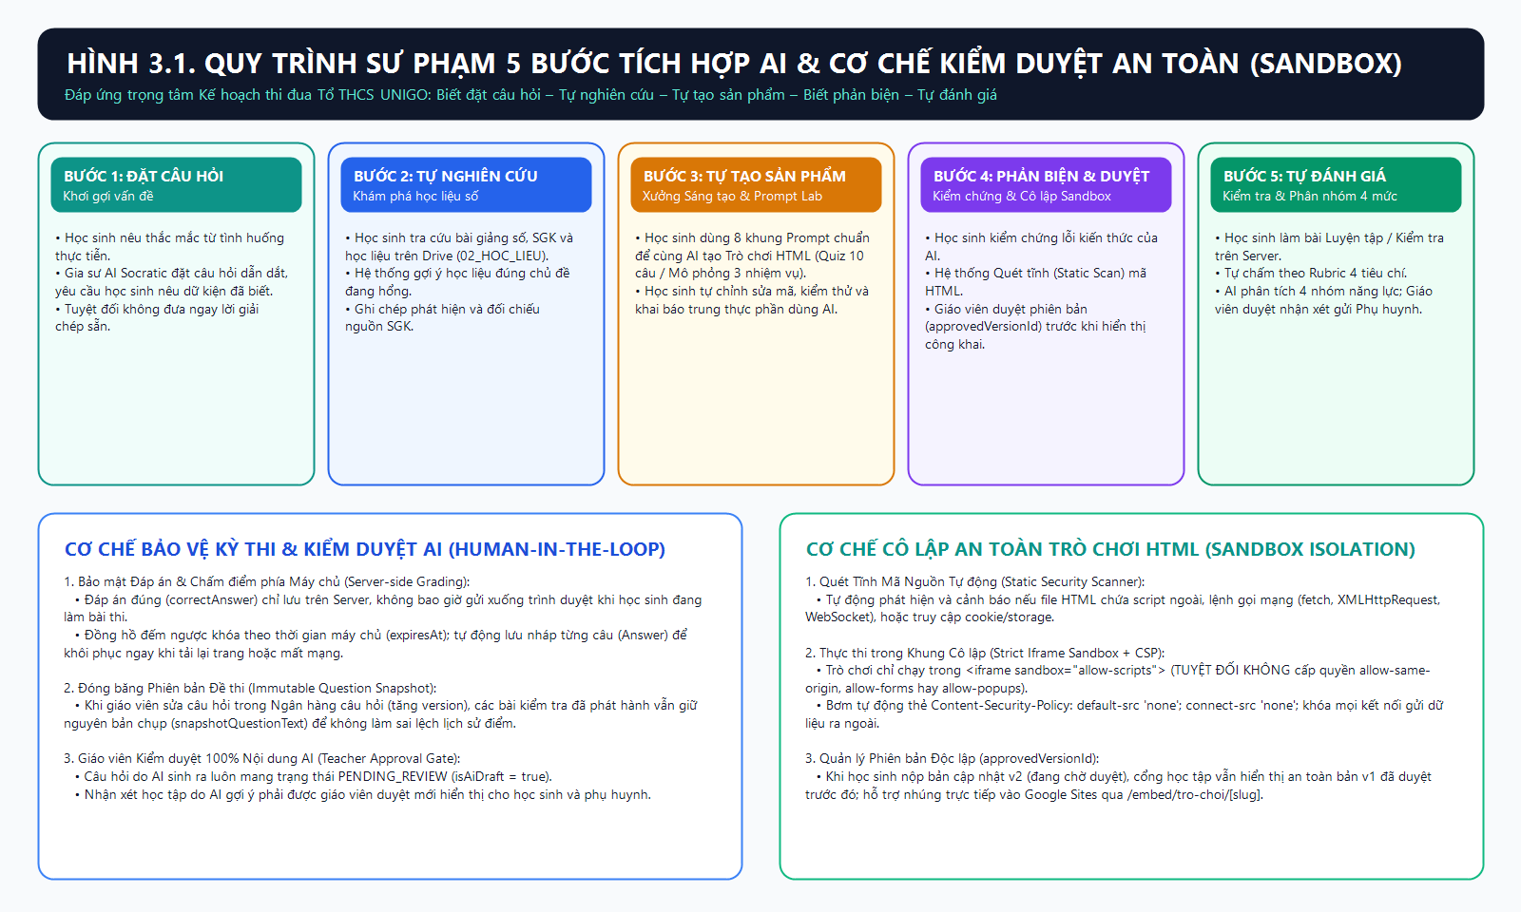
Hình 3.1. Quy trình dạy học 5 bước tích hợp AI Socratic, cơ chế Giáo viên kiểm duyệt (Human-in-the-Loop) và cô lập Sandbox trò chơi HTML

3.2. Hướng dẫn giáo viên sử dụng AI tạo sản phẩm
- Làm quen công cụ Google và Gemini; nguyên tắc viết prompt (vai trò – bối cảnh – nhiệm vụ – định dạng đầu ra – ràng buộc).
- Quy trình: viết prompt → tạo sản phẩm → kiểm tra nội dung → chỉnh sửa → nhúng lên web → thu thập phản hồi.
- Tài liệu hướng dẫn dạng văn bản và video ngắn lưu trong Trung tâm hướng dẫn AI.

3.3. Thư viện prompt mẫu theo loại trò chơi
Loại trò chơi | Ví dụ môn/chủ đề | Khung prompt mẫu (rút gọn) | Cách đưa lên web
Trắc nghiệm có tính điểm | Tin học: Thuật toán | “Đóng vai giáo viên [môn] lớp [khối]. Tạo trò chơi trắc nghiệm 10 câu về [chủ đề], có tính điểm, giải thích sau mỗi câu. Trả về một file HTML duy nhất.” | Dán mã HTML, nhúng vào trang
Ghép đôi / kéo thả | Từ vựng, khái niệm | “Tạo trò chơi ghép khái niệm với định nghĩa gồm [n] cặp về [chủ đề], có đếm thời gian, trả về HTML.” | Nhúng iframe/HTML
Giải mật thư / ô chữ | Ôn tập đa môn | “Tạo ô chữ [n] từ khóa về [chủ đề] kèm gợi ý phù hợp học sinh THCS.” | Nhúng iframe/HTML
Đóng vai tình huống | GDCD, Ngữ văn | “Tạo tình huống phân nhánh về [chủ đề], mỗi lựa chọn dẫn tới hệ quả và câu hỏi phản biện.” | Gem/Skill hoặc HTML
Bảng 3.2. Mẫu thư viện prompt (sẽ bổ sung đầy đủ trong báo cáo chính thức)

3.4. Hướng dẫn học sinh sử dụng công cụ và AI
- Cách đăng nhập, tìm học liệu, hỏi gia sư AI đúng cách (nêu rõ đã làm gì, vướng ở đâu).
- Quy tắc dùng AI có trách nhiệm: kiểm chứng thông tin, không sao chép nguyên văn, không nhập thông tin cá nhân, ghi rõ phần dùng AI.
- Hướng dẫn tạo và chia sẻ sản phẩm của bản thân.

3.5. Kịch bản bài học minh họa
Mô tả chi tiết một đến hai bài học minh họa [môn, chủ đề – chọn sau], gồm mục tiêu, học liệu, hoạt động theo 5 bước, sản phẩm học sinh, công cụ đánh giá.

3.6. Phối hợp với phụ huynh
- Hướng dẫn phụ huynh xem dashboard, đọc nhận xét và đồng hành với con.
- Kênh phản hồi của phụ huynh được ghi nhận vào cơ sở dữ liệu.
Tiểu kết chương III

Chương IV: Thực nghiệm sư phạm và đánh giá hiệu quả

4.1. Mục đích, đối tượng, nội dung và thời gian thực nghiệm
- Mục đích: kiểm chứng tính khả thi và hiệu quả của Educare AI.
- Đối tượng: [số] lớp THCS thực nghiệm; [số] lớp đối chứng (nếu có); giáo viên và phụ huynh liên quan.
- Thời gian: từ 21/11/2026 đến 20/05/2027.
- Nội dung: triển khai các phân hệ theo từng giai đoạn; tổ chức tập huấn; thu thập dữ liệu.

4.2. Thiết kế công cụ đánh giá
Chỉ số | Công cụ đo | Thời điểm
Hứng thú và thái độ học tập | Phiếu khảo sát thang Likert (Forms) | Trước và sau
Khả năng đặt câu hỏi, phản biện, tự học | Rubric quan sát, sản phẩm học sinh | Trong quá trình và sau
Kết quả học tập | Bài kiểm tra, điểm Classroom | Trước và sau
Mức độ tham gia | Nhật ký hoạt động (Activities) | Liên tục
Thời gian tổng hợp, theo dõi của giáo viên | Khảo sát giáo viên, ghi nhận thời gian | Trước và sau
Mức độ hài lòng của phụ huynh | Phiếu khảo sát phụ huynh | Giữa kỳ và cuối kỳ
Tính dễ sử dụng của hệ thống | Thang đánh giá khả dụng (ví dụ SUS) | Sau thực nghiệm
Bảng 4.1. Công cụ đánh giá hiệu quả

4.3. Kết quả thực nghiệm (cập nhật tháng 5/2027)
- Kết quả định lượng: so sánh trước – sau, nhóm thực nghiệm – đối chứng (nếu có).
- Kết quả định tính: ý kiến giáo viên, học sinh, phụ huynh; sản phẩm tiêu biểu.
- Minh chứng: ảnh, video, ảnh chụp màn hình dashboard, dữ liệu xuất từ Sheets.

4.4. Phân tích nguyên nhân, ưu điểm, hạn chế

4.5. Khả năng nhân rộng và chi phí
- Chi phí thấp nhờ dùng công cụ Google đã có; chi phí chủ yếu là thời gian tập huấn.
- Có thể áp dụng cho các tổ, khối khác bằng cách thay học liệu và cấu hình gia sư AI theo môn.

4.6. Rủi ro và biện pháp
Rủi ro | Biện pháp
AI trả lời sai hoặc không phù hợp | Kiểm duyệt, cấu hình giới hạn, giáo viên giám sát, dạy học sinh kiểm chứng
Học sinh lạm dụng AI | Gia sư gợi mở; yêu cầu nêu quá trình làm; đánh giá theo quá trình
Lộ dữ liệu cá nhân | Phân quyền, hạn chế dữ liệu định danh, xin đồng ý phụ huynh
Thay đổi tính năng của Gemini/Google (ví dụ Gem → Skills) | Theo dõi thông báo, lưu bản sao cấu hình, kiểm thử định kỳ
Hạn chế về thiết bị, kết nối | Thiết kế giao diện nhẹ, hỗ trợ điện thoại, bố trí giờ học tại phòng máy
Bảng 4.2. Rủi ro và giải pháp
Tiểu kết chương IV

KẾT LUẬN VÀ HƯỚNG PHÁT TRIỂN
- Kết luận: tóm tắt kết quả đạt được so với mục tiêu và giả thuyết.
- Kiến nghị, đề xuất: đối với nhà trường (cấp tài khoản, thiết bị, tập huấn), tổ chuyên môn, phụ huynh.
- Hướng phát triển: mở rộng sang các môn và khối khác; hoàn thiện gợi ý học tập thông minh; mở rộng thống kê; chia sẻ mô hình cho các trường.

TÀI LIỆU THAM KHẢO
Tài liệu tiếng Việt
- Bộ GD&ĐT, Chương trình giáo dục phổ thông 2018 (Thông tư 32/2018/TT-BGDĐT).
- Bộ GD&ĐT, Khung năng lực số cho người học (Thông tư 02/2025/TT-BGDĐT).
- Thủ tướng Chính phủ, Quyết định 131/QĐ-TTg (2022) về Đề án tăng cường ứng dụng CNTT và chuyển đổi số trong giáo dục.
- Trường Tiểu học và THCS Unigo, Kế hoạch tổ chức phát động và thi đua đợt 2 năm 2026.
- [Bổ sung các giáo trình, bài báo về học tập cá nhân hóa, trò chơi hóa, AI trong giáo dục].
Tài liệu tiếng Anh
- Google for Education, tài liệu Classroom, Workspace và Gemini for Education.
- Google Developers, tài liệu Apps Script, Sheets API, Classroom API.
- [Bổ sung nghiên cứu về AI tutoring, learning analytics].
Lưu ý: cần rà soát số hiệu, năm ban hành văn bản và bổ sung nguồn trước khi nộp.

DỰ KIẾN KẾ HOẠCH THỰC HIỆN
STT | Thời gian | Nội dung công việc
1 | 08/11 – 20/11/2026 | - Hoàn thiện đề cương, xin ý kiến tổ và ban giám khảo  - Chốt kiến trúc, cấu hình Gem; theo dõi chuyển đổi sang Skills (17/11)  - Chuẩn bị nội dung báo cáo Hội thảo
2 | 21/11/2026 | - Tham gia Hội thảo Diễn đàn nhà trường sáng tạo, trình bày ý tưởng
3 | Tháng 11 – 12/2026 | - Khảo sát thực trạng (giáo viên, học sinh, phụ huynh)  - Xây dựng cơ sở dữ liệu Sheets, bản thử nghiệm đầu tiên (đăng nhập, học liệu, gia sư AI)
4 | Tháng 12/2026 – 01/2027 | - Hoàn thiện kho học liệu, thư viện trò chơi và prompt mẫu  - Xây dựng chatbot trợ giúp và dashboard bản đầu
5 | Tháng 02/2027 | - Tập huấn giáo viên, hướng dẫn học sinh  - Thử nghiệm hẹp, điều chỉnh theo phản hồi
6 | Tháng 03 – 04/2027 | - Triển khai diện rộng, thu thập dữ liệu  - Bổ sung gợi ý học tập và báo cáo cho phụ huynh
7 | Tháng 05/2027 | - Tổng hợp số liệu trước – sau, hoàn thiện hồ sơ minh chứng  - 20/05 – 30/05: trưng bày sản phẩm, tổng kết, trao giải

PHỤ LỤC

Phụ lục 1. Đối chiếu với khung đề cương báo cáo sản phẩm sáng tạo
Mục trong khung đề cương | Vị trí trong tài liệu này
II.1. Đặt vấn đề | Mở đầu, mục 1; Chương I
II.2. Mục tiêu | Mở đầu, mục 2–4; Chương IV (cách đo lường)
II.3. Nội dung – Cách làm | Chương II, Chương III
II.4. Tính mới, tính sáng tạo | Mở đầu, mục 7
II.5. Hiệu quả ứng dụng (trình bày tháng 5) | Chương IV, mục 4.3–4.4
II.6. Khả năng nhân rộng | Chương IV, mục 4.5
II.7. Minh chứng (trình bày tháng 5) | Chương IV, mục 4.3
II.8. Kiến nghị, đề xuất | Kết luận và hướng phát triển

Phụ lục 2. Đối chiếu với bảng tiêu chí chấm điểm (100 điểm)
Tiêu chí | Điểm | Nội dung đáp ứng
1. Tính cấp thiết | 20 | Khảo sát thực trạng thật (Chương I, mục 1.2); vấn đề dữ liệu phân tán, học vẹt, thiếu hướng dẫn dùng AI
2. Tính sáng tạo | 25 | Tự làm; ứng dụng AI và chuyển đổi số; liên thông Google; học sinh tự tạo sản phẩm
3. Tính hiệu quả | 30 | Số liệu trước – sau; minh chứng thực tế; các bước thực hiện rõ ràng (Chương IV)
4. Tính khả thi và ứng dụng | 10 | Chi phí thấp, hướng dẫn cụ thể, đồng nghiệp làm theo được
5. Hồ sơ và thuyết trình | 15 | Báo cáo logic; trưng bày trực quan; demo trực tiếp trên web

Phụ lục 3. Danh mục phụ lục dự kiến bổ sung
- Phiếu khảo sát (giáo viên, học sinh, phụ huynh).
- Rubric đánh giá; bản cấu hình Gem/Skills; thư viện prompt mẫu đầy đủ.
- Ảnh chụp giao diện, sơ đồ kiến trúc, dữ liệu minh chứng.

